Bioma
Aunque el bioma se confunde mucho con el ecosistema, en realidad son diferentes aunque relacionados. Los biomas o paisaje bioclimático (áreas bióticas) es referente a un área geográfica dónde se comparte la flora, fauna y condiciones climatológicas. En gran medida, el clima es el que determina el tipo que existe en un territorio o región.

Qué son los biomas
Aquella unidad (zona o región) que divide la biosfera, donde existe una relación de factores geológicos y climáticos que determinará en gran medida el tipo de fauna y vegetación.
Es una determinada parte del planeta que comparte el clima, flora y fauna. Se distinguen por el aspecto de sus comunidades (seres vivos) y por el tipo de vegetación existente muy característico de casa uno.
Como aclaratoria en algunos casos se suele confundir el termino bioma con otros conceptos cómo puede ser los principales tipos de habitats, las ecozonas o los ecosistemas:
- Las ecozonas. El reino biogeográfico o la ecozona, es una extensión de la superficie del planeta en donde los seres vivos como los animales y plantas crecieron y se desarrollaron aisladamente dentro de una gran región específica, principalmente debido a barreras naturales como pueden ser zonas montañosas, oceanos, grandes lagos o desiertos…etc. Es la división a mayor escala de la superficie de la Tierra basado en aspectos de una evolución geológica y los patrones de distribución en los animales y las plantas.
- Habitats. Son áreas habitadas por una especie particular de plantas o animales.
- Ecosistemas. La diferencia entre ecosistemas y bioma, aunque tienen una relación, en realidad el bioma es un conjunto de ecosistemas en el que todos los seres vivos que habitan en una determinada región están estrechamente relacionados en su entorno y entre sí. Y el ecosistema es la interacción entre los factores abióticos y factores bióticos, es decir, estudia la relación de los seres vivos con el ambiente físico.

Dónde se ubican los biomas
En la siguiente imagen podemos clarificar conceptos y aumentar el conocimiento sobre este mapa para poder reconocer los diferentes hábitats al rededor del Planeta (Ampliarla infografía desde AQUÍ)
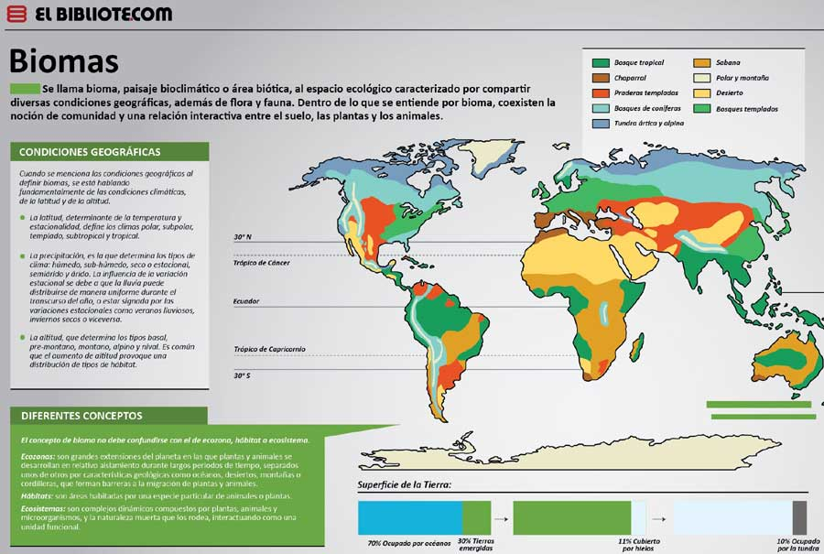
Hay que recordar que cuando se menciona las condiciones geográficas de los biomas, se habla fundamentalmente de las condiciones de la latitud, la altitud y las condiciones climatológicas:

- La latitud. Determinará la temperatura y estacionalidad. Define los climas subpolar, polar, templado, tropical y subtropical.
- El clima está determinado por las precipitaciones. Es decir, tenemos una variación estacional debido a la lluvia que puede distribuirse de manera uniforme durante todo el año o puede variar según las diferentes estaciones (Ejemplo; veranos lluviosos, inviernos secos o viceversa)
- La altitud. Que terminara tanto el tipo de animales como de vegetación.

